สรุปการประชุมคณะทำงาน ครั้งที่2
วันที่ 17 มีนาคม 2566 ณ ห้องประชุมสำนักงานสาธารณสุขอำเภอเมืองพัทลุง

ผู้เข้าประชุมลงทะเบียนเข้าประชุมจำนวน 16 คน นายสมนึก นุ่นด้วง ผู้ประสานงานหลัก ได้ดำเนินการประชุมตามวาระดังต่อไปนี้
วาระที่ 1 รายการแจ้งเพื่อทราบ
การแต่งตั้งเจ้าหน้าที่กองทุนทั้ง 14 กองทุนตามโครงการฯ โดยที่สถาบันนโยบายสาธารณะ มหาวิทยาลัยสงขลานครินทร์ จะได้มีประกาศแต่งตั้งคณะทำงานระดับตำบล(พี่เลี้ยงกองทุน) ให้ครอบคลุม และจะได้มีการพัฒนาศักยภาพพี่เลี้ยง ให้เป็นกลไกระดับตำบลในการส่งเสริมการพัฒนากองทุนหลักประกันสุขภาพโดยใช้แผนงาน /โครงการ และเว็บกองทุนตำบลภาคใต้เป้นเครื่องมือ
การจัดเก็บข้อมูลสถานการณ์สุขภาพเพื่อการทำแผนกองทุน จังหวัดพัทลุงเป็นจังหวัดที่จัดเก็บข้อมูลได้เสร็จตามเกณฑ์เป็นจังหวัดแรกของทุกเขต ซึ่งบริหารจัดการการเก็บข้อมูลโดยเจ้าหน้าที่กองทุน(พี่เลี้ยงระดับตำบล)ได้ข้อมูลครัวเรือนไม่น้อยกว่า 200 ข้อมูลบุคคลไม่น้อยกว่า200 และข้อมูลชุมชน 1 ชุด
การลงนามข้อตกลงความร่วมมือของ พอช.กงหรา และ พชอ. ศรีนครินทร์ ได้ดำเนินการเรียบร้อยแล้ว จึงได้มอบแบบบันทึกการลงนามให้กับเจ้าหน้าที่ทุกกองทุน สสอ.ท้องถิ่นอำเภอ และนายอำเภอ มอบหมายเจ้าหน้าที่กองทุนกงหราเป็นผู้นำส่ง ส่วนของอำเภอศรีนครินทร์ มอบผู้ประสานงานระดับอำเภอ จิราพร บุญมาก เป็นผู้นำส่ง
วาระที่ 2 รายงานความก้าวหน้าโครงการ
2.1 ความก้าวหน้าตามบันไดผลลัพธ์โครงการ ขณะนี้ยังอยู่ที่บันไดขันที่ 1 กล่าวคือ มีกลไกร่วม พชอ.+กองทุนตำบล ตาม MoU พชอ. ศรีนครินทร์มีการกำหนดประเด็นกิจกรรมทางกายเป็นประเด็นร่วม ในขณะที่ พชอ. กงหรายังไม่ได้มีการประชุม พอช. จึงยังไม่มีประเด็นร่วมขับเคลื่อน
`
ภาพที่ 1
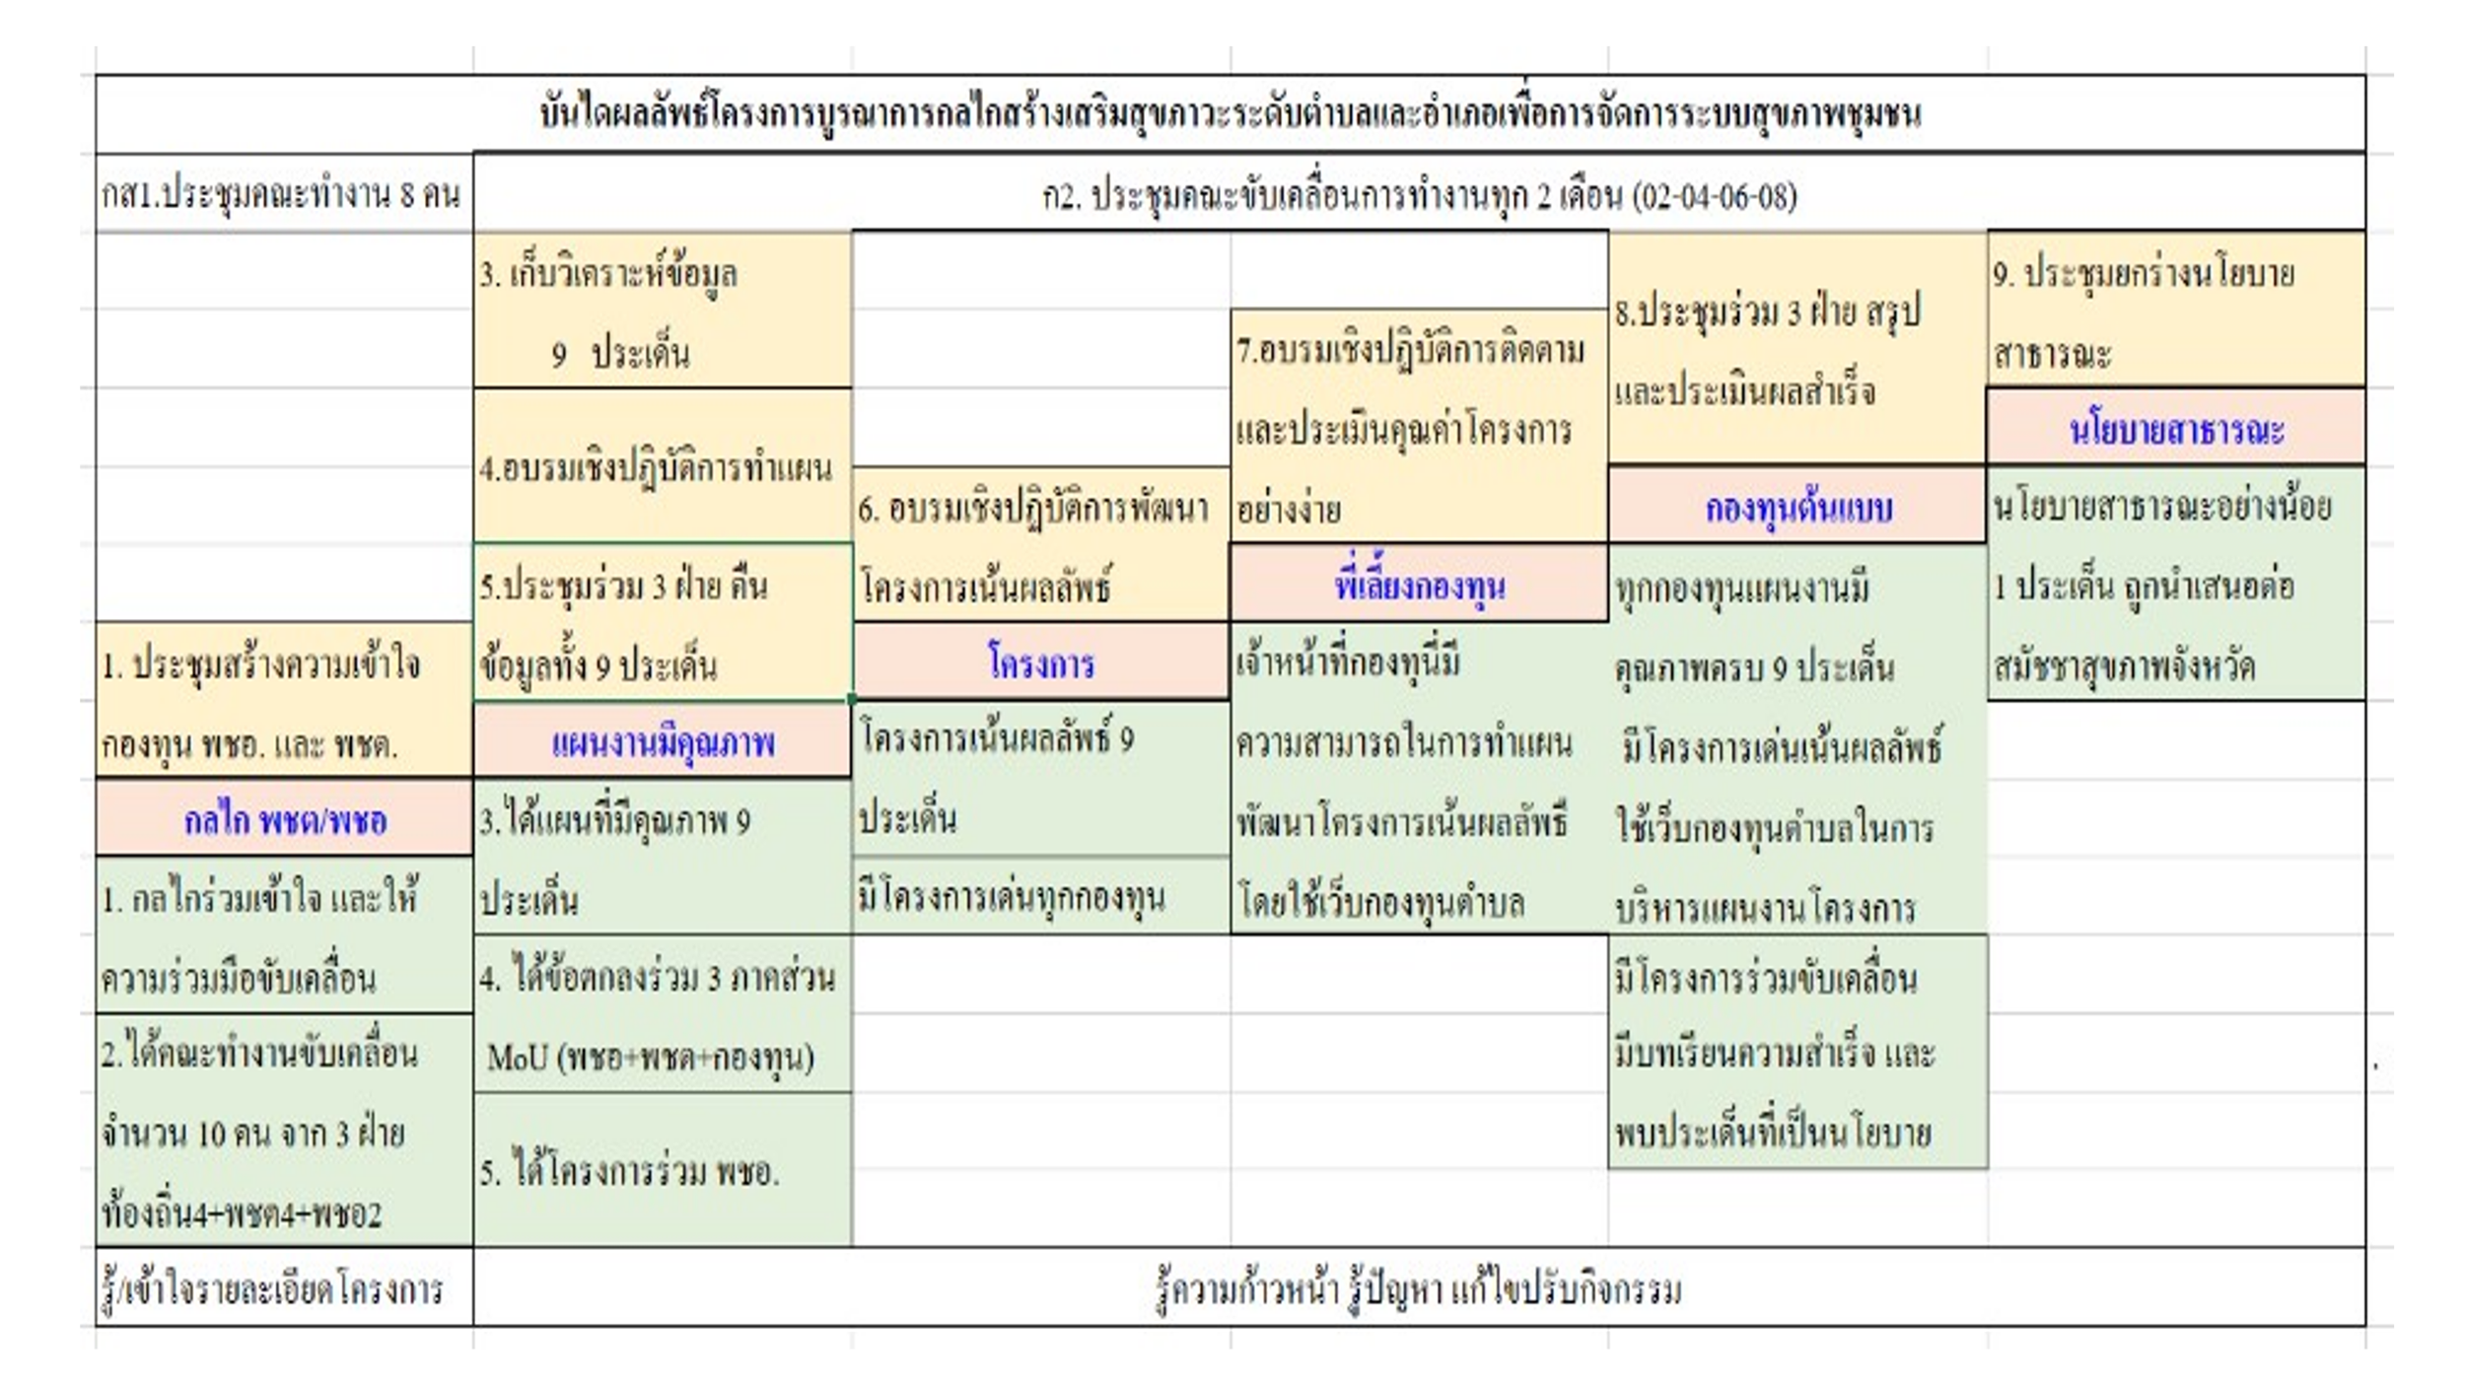
แต่ทั้ง 14 กองทุนได้มีการเก็บข้อมูลเพื่อการทำแผนเสร็จครบตามจำนวน ซึงวันนี้จะได้มีการแนะนำสร้างความเข้าใจการตรวจสอบความสมบูรณ์ของข้อมูล
2.2 ความก้าวหน้าของการบริหารกองทุน
ภาพที่ 2
กองทุน | แผนงาน |  | โครงการ |  | สอดคล้องกับแผน |  | กรอง | อนุมัติ | หมายเหตุ
 | ข้อมูล | เป้าหมาย | เว็บ | กระดาษ | ในแผน | นอกแผน
ชะรัด | 1 | 1 | 1 | 0 | 1 | 0 | 1 | 0 | ปลายมีนา
สมหวัง | 1 | 1 | 1 | 0 | 1 | 1 | 0 | 0 | ปลายมีนา
กงหรา | 1 | 1 | 1 | 0 | 1 | 0 | 0 | 0 | ไม่กำหนด
คลองทรายขาว | 1 | 1 | 0 | 1 |  |  | 0 | 0 | ไม่กำหนด
คลองเฉลิม
อ่างทอง | 1 | 1 | 1 | 0 | 1 | 0 | 1 | 1 | เงินหมด
บ้านนา | 1 | 1 | 0 | 1 | 1 | 0 | 1 | 1 | เงินหมด
ลำสินธุ์ | 1 | 1 | 0 | 1 | 1 | 0 | 1 | 1 | เงินหมด
ชุมพล
แพรกหา | 1 | 1 | 0 | 1 | 1 | 0 | 0 | 0 | เมษา
พนมวังก์ | 1 | 1 | 1 | 0 | 1 | 1 | 0 | 0 | ปลายมีนา
ชะมวง | 1 | 1 | 1 | 0 | 1 | 0 | 1 | 1 | เงินหมด
บ้านสวน
นาขยาด | 0 | 0 | 0 | 1 | 0 | 1 | 0 | 1

วาระที่ 3 ตรวจสอบข้อมูล 9 ประเด็น 3 ระดับ รายกองทุน และการนำใช้ข้อมูลเพื่อจัดทำแผน
ปลัดธมล มงคลศิลป์ พี่เลี้ยงระดับจังหวัด ชี้แจงสร้างความเข้าใจการเข้าถึงข้อมูลแบบสอบถามของทุกกองทุนซึ่งสามารถเช็คได้จาก 2 ที่ดังนี้ค่ะ (รายละเอียดข้อมูลที่เข้าถึงได้ตามใบแนบ)
1. https://localfund.happynetwork.org/qt/issue/area?debug=yes (เช็คได้เฉพาะข้อมูลชุมชน)
2. https://localfund.happynetwork.org/fund/345/eval (ค้นหากองทุนตนเอง ไปที่หน้ารายงานเช็คได้ทุกตัวชี้วัด

ภาพที่3
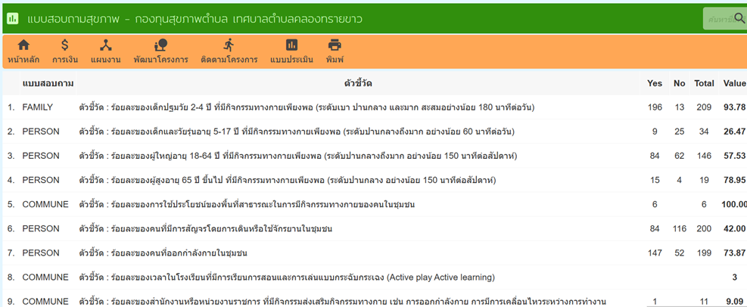
การเข้าถึงข้อมูลตัวชี้วัด (เลือกกองทุนของฉัน >ตาราง 9 ช่อง >เลือกชุดโครงการ>เลือกโครงการบูรณาการกลไกสร้างเสริมสุขภาวะระดับตำบลและอำเภอเพื่อการจัดการระบบสุขภาพชุมชน (13 เขต) ปี 2565> เลือกตรวจสอบข้อมูลสุขภาพ> เลือกตามลำดับดังนี้
ภาพที่ 4
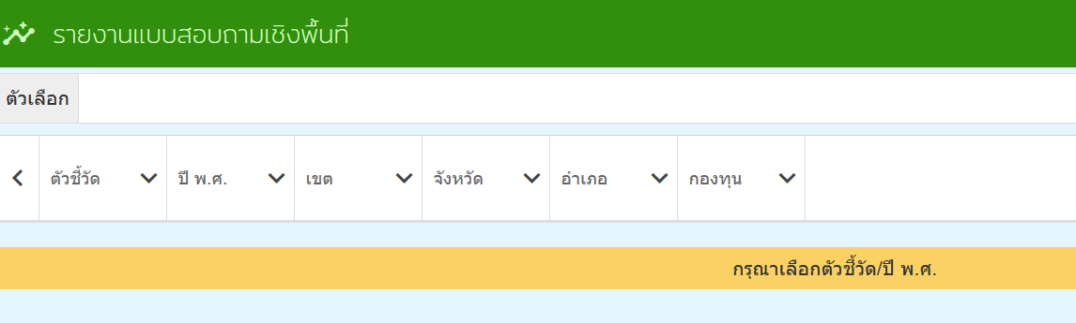
จนถึงกองทุน คลิกเข้าไปในกองทุน แล้วเลือกเมนูรายงาน จะได้รายงานข้อมุลตามตัวชี้วัดรายกองทุนดังภาพข้างบนภาพที่ 3
ภาพที่ 5
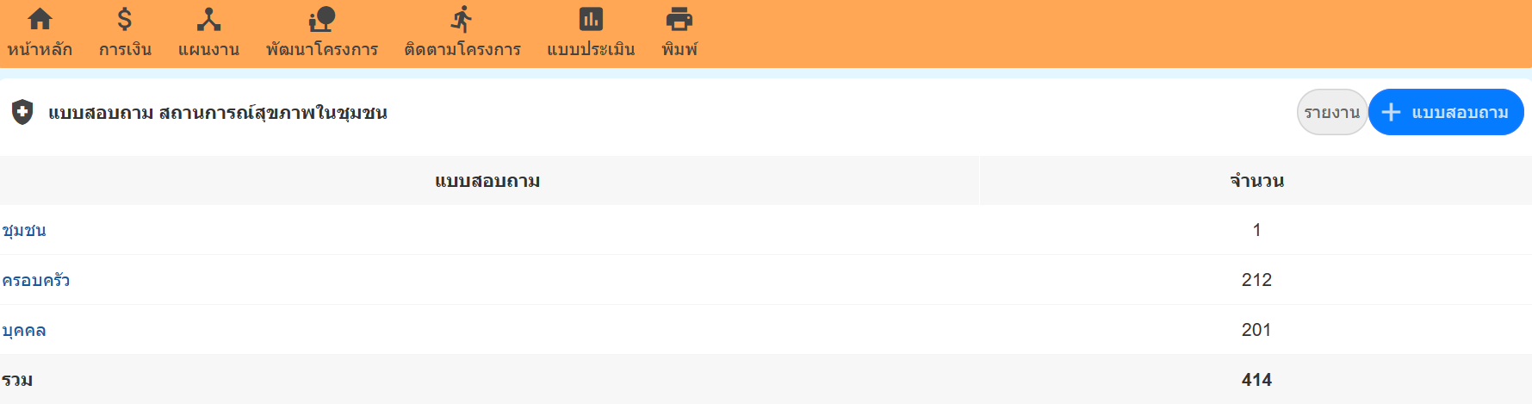
วาระที่ 4 อื่นๆ
พี่เลี้ยงกองทุนทบทวนเรียนรู้การใช้เว็บกองทุนตำบลภาคใต้ทุกเมนุโดยปลัดธมล มงคลศิลป์
ภาพที่ 6
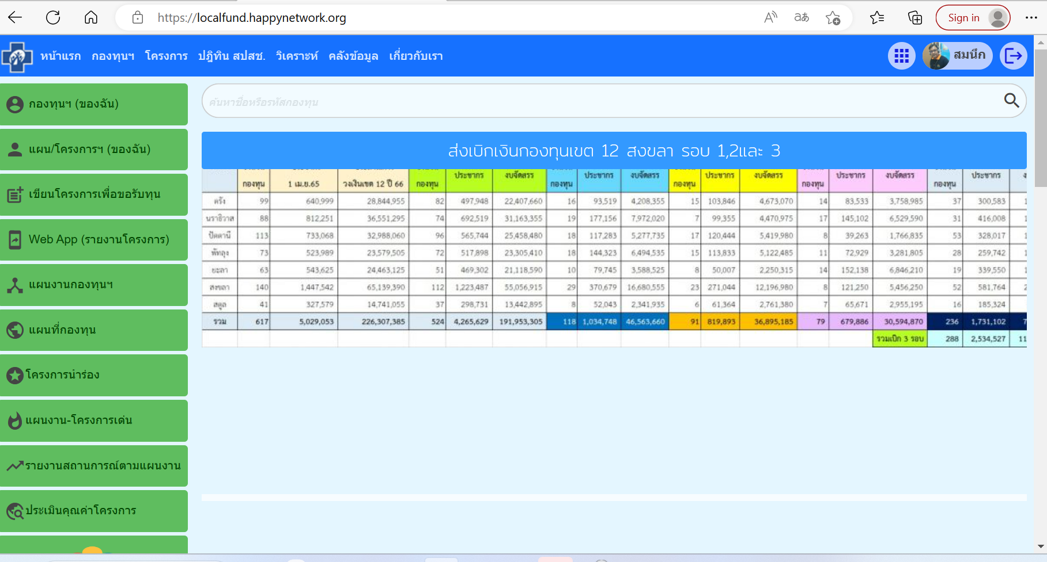

ปิดการประชุมเวลา 15.30 น
ลงชื่อ.ผู้สรุปรายงานการประชุม
(นายสมนึก นุ่นด้วง)

